Ақмола облысы

Зеренді ауданы

Первомай негізгі мектебі

**Тарих география пәнінен «Алтын қақпа» интеллектуалдық ойын**

Өткізген: Уай М.

Мурат Н.

**Тарих география пәнінен интеллектуалдық сайыс**

Мақсаты: Оқушылардың ой – өрісін, тіл байлығын дамыту, шапшаң ойлауға, ойын жинақтап жеткізе білуге үйрету.  
Ұйымшылдыққа, адамгершілікке, қазақ халқының салт – дәстүрін , тілін қадірлеуге тәрбиелеу.

**Сабақ  барысы:**

**Жүргізуші:** Құрметті ұстаздар, қонақтар, оқушылар! «Алтын қақпа» интеллектуалдық ойынымызға қош келдіңіздер! Бақ пен бап сыналар бұл жарысқа қатысып отырған оқушыларға сәт сапар тілейміз.  
Ойынымызды бастамас бұрын  әділқазылар алқасымен таныстырсайық .

Ұлы Абай атамыздың «Адам ата – анадан туғанда есті болмайды, естіп, көріп, ұстап, татып ескере жақсы – жаманды таниды. Сондайдан білгені, көргені, тоқығаны көп болған адам білімді болады»- деген нақыл сөзін ескере отырып, ойынымызды бастайық.

Негізгі ойын шарты жылдам, ұтымды және сұраққа толық жауап беру керек. Кім де кім берілген сұрақтың жауабын біліп тұрса, қолын  жылдам көтеру керек. Орнымыздан тұрып, сұраққа толық жауап қайтару керек. Сол кезде ғана жауап саналады.  
Алтын сандықты ашпас бұрын, алдыңғы турлардан яғни тас қақпадан, күміс қақпадан, алтын қақпадан өтіп, алтын сандықты ашуға тырысады. Егер де алтын сандықтың ішіндегі сұраққа жауап бере алмаса, алтын сандық ашылмай жабулы күйінде қала береді.  
**І тур.  «Тас қақпа»**

**Жүргізуші:** Қазір мен тас қақпаны ашып,қақпада берілген сұрақтарды сендерге таратып беремін.Сұрақтардың жауабын білсеңіз, жауап бере беруге болады. Өзіңізге сенімсіздеу болсаңыз  ойлануға 5 минут уақыт беріледі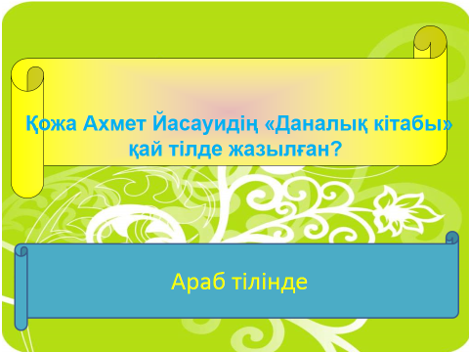

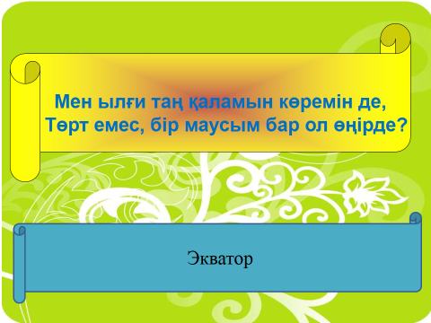

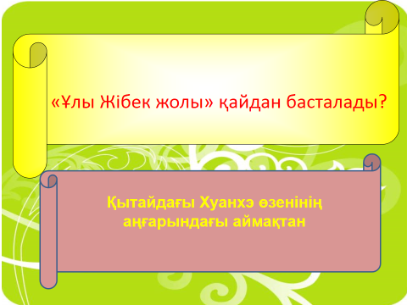

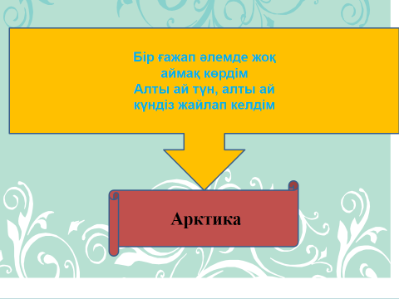

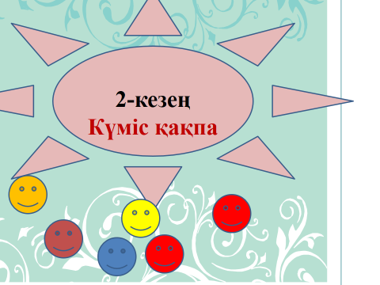

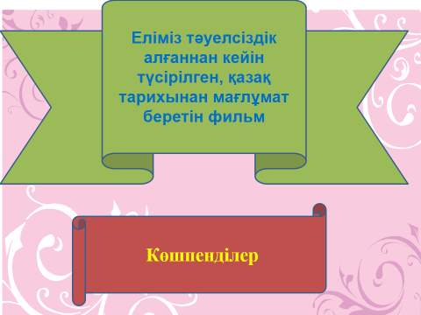

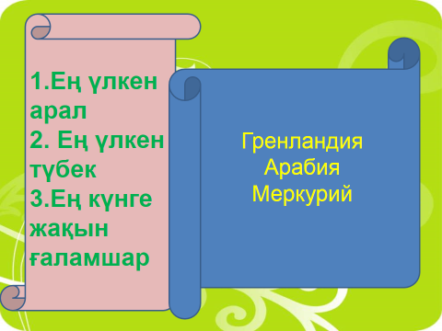

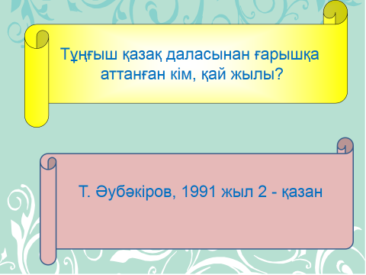

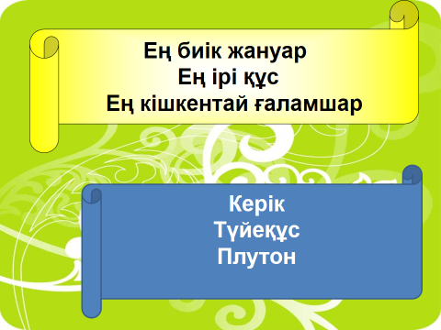

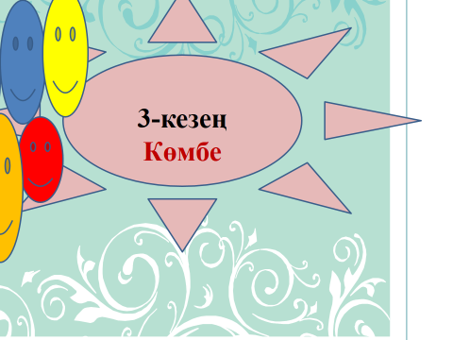

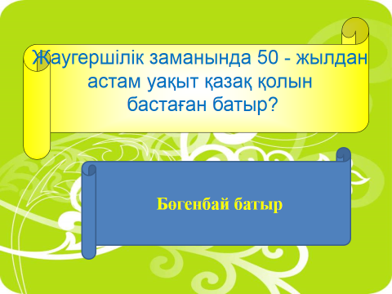

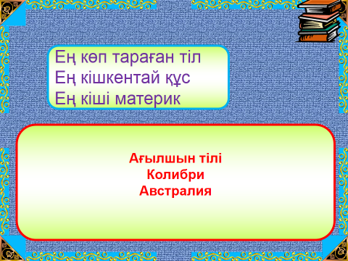

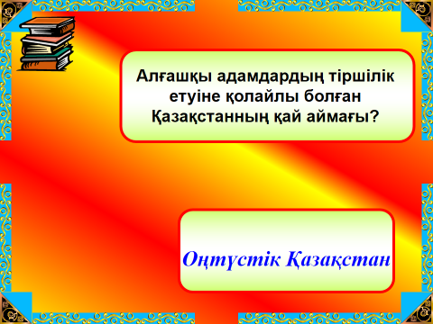

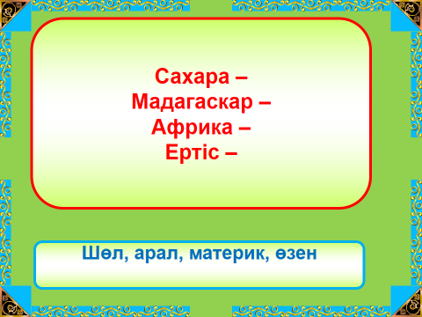

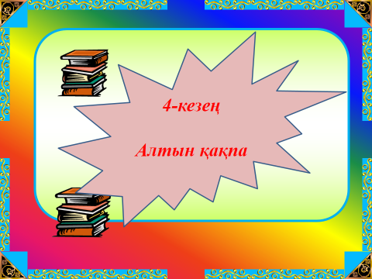

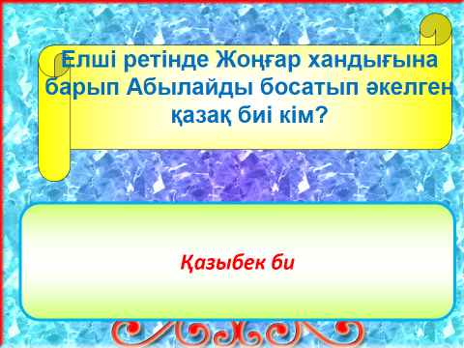

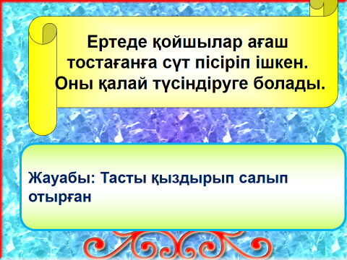

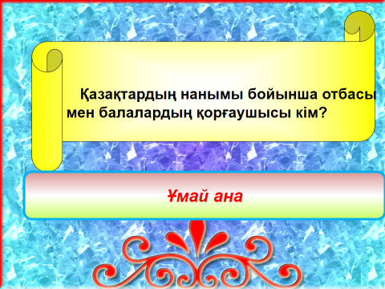

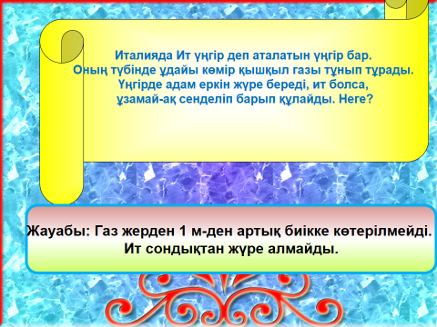

Алтын сандықтың сұрақтарына жауап берген оқушы «Алтын қақпа» сайысының жеңімпазы бола алады

Сабақты қорытындылау:

Сайыс қатысушыларын марапаттау үшін сөз әділқазы алқаларына беріледі.

Назарларыңызға рахмет